Министерство транспорта Российской Федерации

Федеральное государственное автономное образовательное

учреждение высшего образования

«Российский университет транспорта»

(ФГАОУ ВО РУТ(МИИТ), РУТ (МИИТ)

Институт транспортной техники и систем управления

Кафедра «Управление и защита информации»

Лабораторная работа № 10

по дисциплине: «Программирование и основы алгоритмизации»

на тему: «Методы»

Выполнил: ст. гр. ТУУ-211

Воронов А.В.

Вариант №3

(дата выполнения)

Проверил: к.т.н., доц. Сафронов А.И.

(дата приёмки)

Москва – 2024 г.

1. **Цель работы:**

Научиться решать поставленную задачу, используя нетипизированные методы с передачей переменных по ссылке в интегрированной среде разработки (*IDE*) *Microsoft Visual Studio* на языке *Visual C#.*

1. **Формулировка задачи:**

Составить комбинированный нетипизированный (пустой) метод масштабирования псевдослучайного вещественного числа со смещением диапазона относительно нулевой отметки. В качестве параметров метода подаётся неинициализированная вещественная переменная одинарной точности (вернуть по ссылке), целочисленный коэффициент усиления (масштаба), а также целочисленная величина сдвига относительно нулевой отметки. При наименовании метода использовать префикс “_c”.

* 1. **Блок-схема алгоритма метода:**

НАЧАЛО

Прием параметров:  
ref n, scale, shift

rand = new Random()

n = (float)rand.NextDouble()

n = n * scale

n = n + shift

Возврат значения: ref n

КОНЕЦ

* 1. **Блок-схема алгоритма основной программы:**

НАЧАЛО

Ввод:  
s, t

_cScale(ref number, s, t)

Вывод:  
number

КОНЕЦ

1. **Подбор тестовых примеров:**

А) Пример: Если масштабирование = 1, и смещение = 0. В этом случае метод должен вернуть число от 0 до 1. Так как при мастабировании 1 сгенерированное псевдослучайное число = от 0 до 1, и оно умножается на единицу, и не увеличивается, так как смещение = 0.

Б) Пример: Если масштабирование = 0, и смещение = 0. В этом случае метод должен вернуть 0, так как сгенерированное число умножится на 0.

В) Пример: Если масштабирование = 100, и смешение = 5. В этом случае метод должен вернуть число от 5 до 105.

Г) Пример: Если масштабирование = 1000, и смещение = 0. В этом случае метод должен вернуть число от 0 до 1000.

Д) Пример: Если масштабирование = 10, и смещение = -5. В этом случае метод должен вернуть число от -5 до 5.

1. **Листинг (код) программы:**

using System;

namespace Zadanie_10

{

class Program

{

static void Main(string[] args)

{

Nullable<float> number = null;

Console.Write(">>>Введите коэффициент масштабирования (целое число): ");

int s = int.Parse(Console.ReadLine());

Console.Write(">>>Введите смещение (целое число): ");

int t = int.Parse(Console.ReadLine());

_cScale(ref number, s, t);

Console.WriteLine("<<<Результат: " + number);

}

static void _cScale(ref Nullable<float> n, int scale, int shift)

{

Random rand = new Random();

n = (float)rand.NextDouble();

//масштабирование числа (умножение на scale)

n = n * scale;

//добавление смещения shift

n = n + shift;

}

}

}

1. **Расчет тестовых примеров на ПК:**

А)

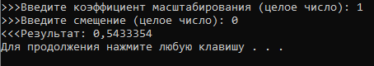

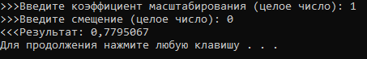

Б)

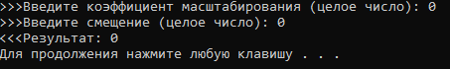

В)

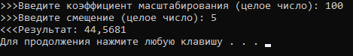

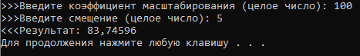

Г)

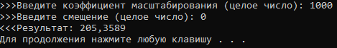

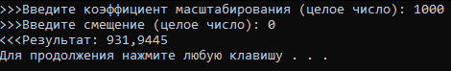

Д)

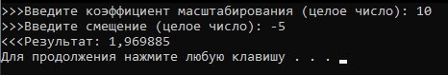

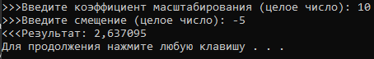

**7.Вывод:**

Научился работать и создавать нетипизированные методы в интегрированной среде разработки (*IDE*) *Microsoft Visual Studio* на языке *Visual C#.*